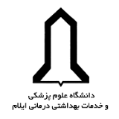 | به نام خدا
اولین صورت جلسه : شورای پژوهشی واحد توسعه و تحقیقات بالینی | زمان جلسه: 27/6 /98 | مکان جلسه:  سالن جلسه واحد توسعه و تحقیقات بالینی

اولین جلسه شورای پژوهشی بیمارستان شهید مصطفی خمینی(ره) به منظور بررسی دو طرح تحقیقاتی تشکیل گردید.

- طرح تحقیقاتی تحت عنوان " بررسی رفتارخود مراقبتی بیماران مبتلا به نارسایی قلبی در مطالعات کارآزمایی بالینی: مرورسیستماتیک و متاآنالیز در ایران" به دفتر معاونت پژوهشی دانشکده پزشکی جهت تعیین داور ارسال گردید.

- طرح تحقیقاتی تحت عنوان " بررسی مقایسه ای اثر درمانی نبولایزر فوروزماید و پلاسبو در بیماریهای انسداد مزمن ریوی: مرور سیستماتیک و متاآنالیز مطالعات کارآزمایی بالینی " به دفتر معاونت پژوهشی دانشکده پزشکی جهت تعیین داور ارسال گردید.

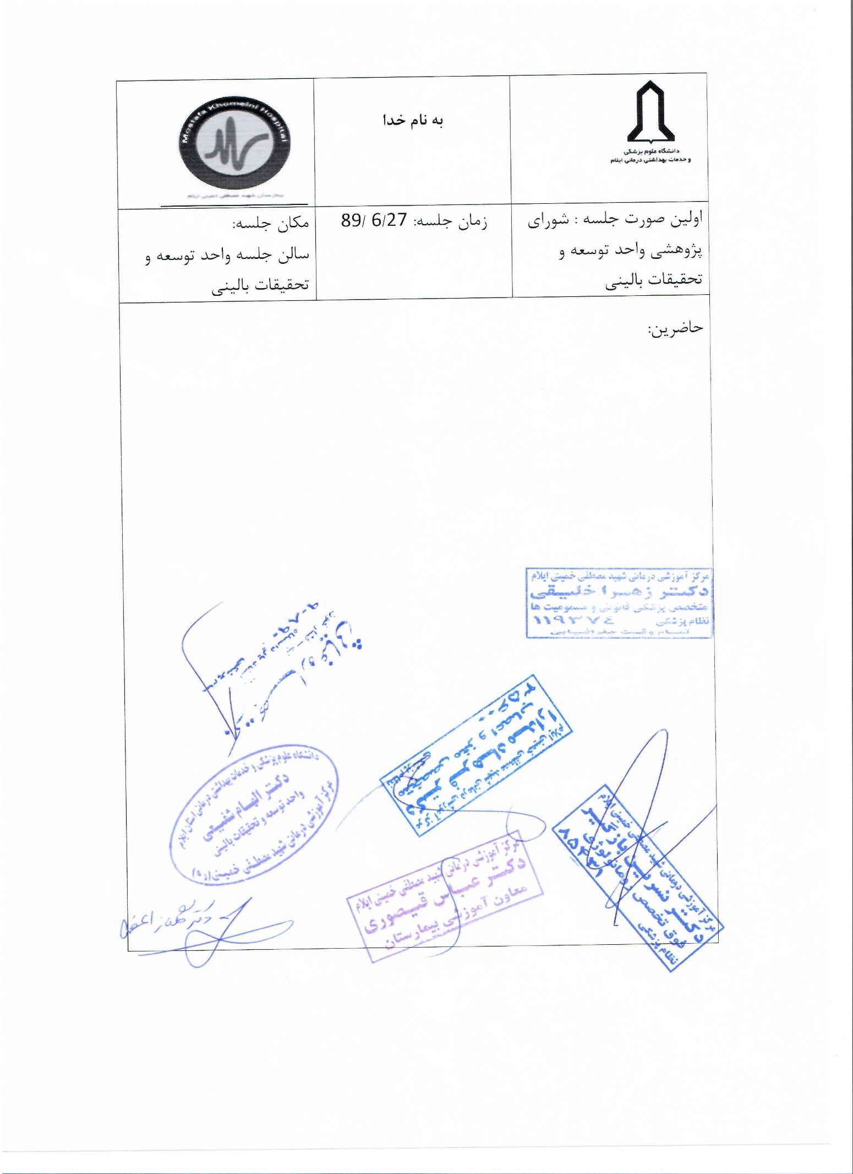
 | به نام خدا
اولین صورت جلسه : شورای پژوهشی واحد توسعه و تحقیقات بالینی | زمان جلسه: 27/6 /98 | مکان جلسه:  سالن جلسه واحد توسعه و تحقیقات بالینی

